

**Российская Федерация**

**Курская область Горшеченский район**

**Муниципальное казенное общеобразовательное учреждение**

**«Сосновская средняя общеобразовательная школа»**

**_________________________________________________________________**

*306820, Курская область, Горшеченский район,*

*село Сосновка, переулок Школьный 16*

*тел. (47133) 3 – 41 – 13, е-mail:* [*gorshechen620@mail.ru*](mailto:gorshechen620@mail.ru)

*ИНН: 4604002946 КПП: 460401001 ОГРН: 1024600581983*

ПРИКАЗ

от «31» августа 2023года № 80 - од

**«О создании Штаба воспитательной работы на 2023/2024 учебный год»**

**в МКОУ «Сосновская СОШ»**

На основании реализации федерального проекта «Патриотического воспитание граждан Российской Федерации», в соответствии с планом мероприятий по реализации Стратегии развития воспитания в 2021-2025 годах, в целях координации воспитательной работы в школе,

профилактики правонарушений и преступлений среди несовершеннолетних, формирования общепринятых норм культуры поведения и здорового образа жизни

П Р И К А З Ы В А Ю:

Создать штаб воспитательной работы МКОУ «Сосновская СОШ» (далее- ШВР);

Утвердить состав Штаба воспитательной работы (Приложение 1);

Утвердить положение о Штабе воспитательной работы;

Утвердить План заседаний Штаба воспитательной работы (Приложение 2);

Контроль за исполнением настоящего приказа оставляю за собой.

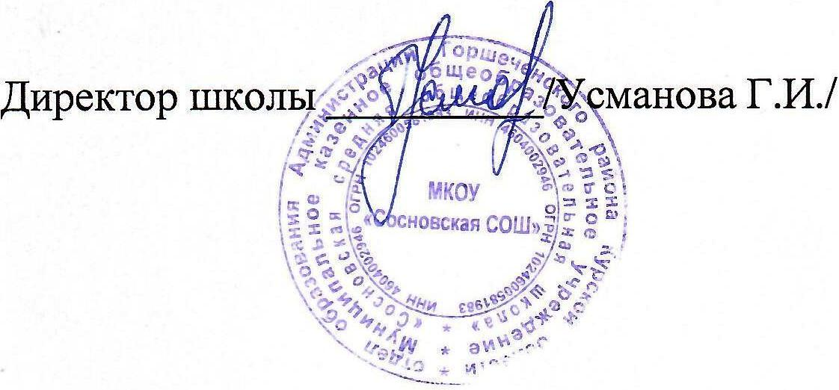

# Приложение 1

к приказу от 31.08.2023 № 80 - од

# Состав ШВР МКОУ «Сосновская СОШ»

# в 2023/2024 учебном году

Председатель Штаба - директор школы – Усманова Галина Ивановна

Заместитель председателя Штаба - заместитель директора по ВР – Усманов Игорь Назарович

Члены ШВР:

секретарь Штаба - советник директора по воспитательной работе и работе с детскими объединениями – Шалякина Наталья Романовна

Усманова Елена Николаевна – старшая вожатая

Хаустова Наталья Олеговна – руководитель школьного методического объединения классных руководителей.

Васильева Ирина Владимировна – председатель родительского комитета.

Член ученического самоуправления (по согласованию)

# Приложение 2

к приказу от 31.08.2023 № 80 - од

# План заседаний ШВР МКОУ «Сосновская СОШ» в 2023/2024 учебном году

|  |  |  |  |  |
| --- | --- | --- | --- | --- |
| **Содержание работы** | **Сроки, ответственные** | | **Отметка о выполнении** | |
| **1 четверть** | | | | |
| 1. Итоги летнего труда и отдыха обучающихся 2. Планы работы на 2023-2024 учебный год. 3. Проверка планов ВР классных руководителей. 4. Выявление проблемных учащихся, семей, формирование банка данных. 5. Посещаемость учащихся учебных занятий. 6. Внеурочная деятельность обучающихся 1 - 11 -х классов | Сентябрь  Члены Штаба ВР | |  | |
| 1. О выполнении решения заседания ШВР № 1. 2. Преемственность в учебно-воспитательном процессе при переходе ко 2-й ступени обучения. 3. Посещение классных часов. 4. Планирование мероприятий на осенние каникулы. 5. Анализ воспитательной работы за 1 четверть 2023-2024 учебного года. 6. Организация работы по профилактике правонарушений среди обучающихся. 7. Адаптация обучающихся 1-х и 5-х классов. | Октябрь  Члены Штаба ВР | |  | |
| **2 четверть** | | | | |
| 1. Анализ работы ШВР в период осенних каникул. 2. Пропаганда ЗОЖ на уроках физической культуры. 3. Посещение классных часов. 4. Работа классных руководителей по реализации мер по профилактике безнадзорности и правонарушений несовершеннолетних. 5. Анализ работы по профилактике безнадзорности и правонарушений среди обучающихся. | Ноябрь  Члены Штаба ВР | |  | |
| 1. Анализ посещения членами ШВР классных часов в ноябре декабре 2023 года. 2. Проведение месячника правовых знаний, профилактики правонарушений. 3. Об организации новогодних праздников для обучающихся школы. 4. Организация занятости и досуга обучающихся в период зимних каникул. 5. Анализ воспитательной работы и работы штаба ВР за 2 четверть. | Декабрь  Члены Штаба ВР | |  | |
| **3 четверть** | | | | |
| 1. Анализ проведения зимних каникул. | |  | |  |
| 1. О плане подготовки к месячнику оборонно-массовой и военно - патриотической работы. 2. Об организации занятости подростков, состоящих на учете, в мероприятиях месячника оборонно-массовой и военно- патриотической работы. | | Январь  Члены Штаба ВР | |  |
| 1. Итоги проведения месячника оборонно-массовой и военно- патриотической работы. 2. О ходе подготовки к организации весенних каникул и организации досуга обучающихся, состоящих на различных видах учета. | | Февраль  Члены Штаба ВР | |  |
| 1. Итоги проведения весенних каникул. 2. О ходе подготовки к кампании «Лето- 2024» 3. О работе по профилактике наркомании, пропаганде здорового образа жизни среди детей, подростков и молодёжи. | | Март  Члены Штаба ВР | |  |
| **4 четверть** | | | | |
| 1. Организация отдыха, оздоровления и занятости, обучающихся в летний период. 2. Работа классных руководителей по профилактике ДДТТ. 3. Работа по развитию ученического самоуправления. | | Апрель  Члены Штаба ВР | |  |
| 1. Подведение итогов работы Штаба ВР за год. 2. О готовности школы к летней оздоровительной кампании   «Лето 2024» | | Май  Члены Штаба ВР | |  |